***Краснодарский край***

***муниципальное образование Староминский район***

***муниципальное бюджетное общеобразовательное учреждение***

***средняя общеобразовательная школа № 4 им. Г.П. Бочкаря***

УТВЕРЖДЕНО

приказом директора № 386

от «30» августа 2024 года

директор МБОУ СОШ №4 им. Г.П.Бочкаря

________________ / Кропачева Е.В.

***РАБОЧАЯ ПРОГРАММА***

внеурочной деятельности  ***«Практикум по геометрии»***

Ступень обучения (класс) (**8 класс) основное общее образование**

Количество часов **34**

Учитель Сергань Татьяна Николаевна

Программа разработана на основе авторской программы «Практикум по геометрии, 8 класс»: учебно-методическое пособие.

/ под ред. Е.Н. Белай. – Краснодар, ГБОУ ИРО Краснодарского края. - 2021.

Данный элективный курс реализуется независимо от УМК по геометрии, по которому ведется преподавание в образовательной организации.

Цель элективного курса: создание условий для формирования устойчивых знаний обучающихся по геометрии на базовом уровне.

Задачи элективного курса:

расширение кругозора, повышение мотивации обучающихся к изучению геометрии;

создание «ситуации успеха» у обучающихся при решении геометрических задач;

развитие умения выделять главное, сравнивать и обобщать факты;

обобщение и систематизация геометрических знаний обучающихся;

совершенствование практических навыков, математической культуры обучающихся;

применение геометрического аппарата для решения разнообразных математических задач.

**1. Планируемые результаты освоения элективного курса.**

Изучение геометрии по данной программе способствует формированию у обучающихся личностных, метапредметных и предметных результатов обучения, соответствующих требованиям федерального государственного образовательного стандарта основного общего образования и примерной программе воспитания.

Личностные результаты:

патриотическое воспитание – проявление интереса к истории и современному состоянию российской математической науки; ценностное отношение к достижениям российских учёных-математиков (Основные направления воспитательной деятельности № 2);

эстетическое воспитание – восприятие эстетических качеств геометрии, её гармоничного построения, строгости, точности, лаконичности (Основные направления воспитательной деятельности № 4);

ценности научного познания – формирование и развитие познавательных мотивов, направленных на получение новых знаний по геометрии необходимых для объяснения наблюдаемых процессов и явлений (Основные направления воспитательной деятельности

№ 5);

экологическое воспитание – ориентация на применение геометрических знаний для решения задач в области окружающей среды, повышение уровня экологической культуры (Основные направления воспитательной деятельности № 8);

ответственное отношение к учению, готовность и способность обучающихся к саморазвитию и самообразованию на основе мотивации к обучению и познанию;

умение контролировать процесс и результат учебной и математической деятельности;

критичность мышления, инициатива, находчивость, активность при решении математических задач.

Метапредметные результаты:

умение самостоятельно определять цели своего обучения, ставить и формулировать для себя новые задачи в учёбе, развивать мотивы и интересы своей познавательной деятельности;

умение соотносить свои действия с планируемыми результатами, осуществлять контроль своей деятельности в процессе достижения результата, определять способы действий в рамках предложенных условий и требований, корректировать свои действия в соответствии с изменяющейся ситуацией;

умение определять понятия, создавать обобщения, устанавливать аналогии, классифицировать;

умение устанавливать причинно-следственные связи, строить логическое рассуждение, умозаключение (индуктивное, дедуктивное и по аналогии) и делать выводы;

умение понимать и использовать математические средства наглядности (графики, таблицы, схемы и др.) для иллюстрации, интерпретации, аргументации;

умение выдвигать гипотезы при решении задач, понимать необходимость их проверки;

понимание сущности алгоритмических предписаний и умение действовать в соответствии с предложенным алгоритмом.

Предметные результаты:

умение работать с геометрическим текстом (анализировать, извлекать необходимую информацию), точно и грамотно выражать свои мысли в устной и письменной речи с применением математической терминологии и символики, использовать различные языки математики, проводить классификации, логические обоснования, доказательства математических утверждений;

овладение навыками устных, письменных, инструментальных вычислений;

овладение геометрическим языком, умение использовать его для описания предметов окружающего мира, развитие пространственных представлений и изобретательных умений, приобретение навыков геометрический построений;

умение измерять длины отрезков, величины углов, использовать формулы для нахождения периметров геометрических фигур;

умение применять изученные понятия, результаты, методы для решения задач практического характера и задач из смежных дисциплин с использованием при необходимости справочных материалов, калькулятора, компьютера;

находить значения длин линейных элементов фигур и их отношения, градусную меру углов, применяя определения, свойства и признаки фигур и их элементов, равенство фигур;

использовать свойства измерения длин, углов при решении задач на нахождение длины отрезка, длины окружности, длины дуги окружности, градусной меры угла;

вычислять длины линейных элементарных фигур и их углы, используя формулы длины окружности и длины дуги окружности;

вычислять длину окружности, длину дуги окружности

решать практические задачи, связанные с нахождением геометрических величин, используя при необходимости справочника и технические средства.

Обучающийся научится:

• оперировать на базовом уровне понятиями геометрических фигур;

• извлекать информацию о геометрических фигурах, представленную на чертежах в явном виде;

• применять для решения задач геометрические факты, если условия их применения заданы в явной форме;

• решать задачи на нахождение геометрических величин по образцам или алгоритмам;

• оперировать на базовом уровне понятиями: равенство фигур, равные фигуры, равенство треугольников, параллельность прямых, перпендикулярность прямых, углы между прямыми, перпендикуляр, наклонная, проекция;

• выполнять измерение длин, расстояний, величин углов, с помощью инструментов для измерений длин и углов;

• применять формулы расчета периметра фигуры при вычислениях;

• применять теорему Пифагора для вычисления длин неизвестных сторон треугольника, расстояний, в простейших случаях;

• изображать типовые плоские фигуры от руки и с помощью инструментов;

• выбирать подходящий метод для решения известных типов математических задач.

В повседневной жизни и при изучении других предметов:

• использовать свойства геометрических фигур для решения типовых задач, возникающих в ситуациях повседневной жизни, задач практического содержания;

• вычислять расстояния на местности в стандартных ситуациях, в простейших случаях, применять формулы в простейших ситуациях в повседневной жизни;

• выполнять простейшие построения на местности, необходимые в реальной жизни.

Обучающийся получит возможность:

• овладеть методами решения задач на вычисления и доказательства: методом от противного, методом перебора вариантов;

• приобрести опыт применения алгебраического и тригонометрического аппарата при решении геометрических задач.

**2. Содержание курса**

Раздел 1. Углы. Треугольники (14 часов)

Величина угла. Градусная мера угла. Смежные и вертикальные углы. Признаки и свойства параллельных прямых. Углы при параллельных прямых и секущей. Сумма углов треугольника. Внешние углы треугольника. Биссектриса, высота, медиана треугольника. Равнобедренный треугольник. Равносторонний треугольник. Признаки равенства треугольников. Прямоугольный треугольник. Теорема Пифагора. Средняя линия треугольника. Неравенство треугольника. Треугольники на клетчатой бумаге.

Раздел 2. Многоугольники (8 часов)

Многоугольник, его элементы и его свойства. Сумма углов выпуклого многоугольника. Четырехугольники. Параллелограмм, ромб, прямоугольник, квадрат, трапеция, равнобедренная трапеция. Свойства и признаки параллелограмма, ромба, прямоугольника, квадрата. Средняя линия трапеции. Четырехугольники на клетчатой бумаге.

Раздел 3. Окружность. Круг (12 часов)

Окружность, круг, их элементы и свойства. Касательная и секущая к окружности, их свойства. Хорды и дуги. Центральные углы. Вписанные углы. Вписанные и описанные окружности для треугольников, четырехугольников, правильных многоугольников. Длина окружности и площадь круга.

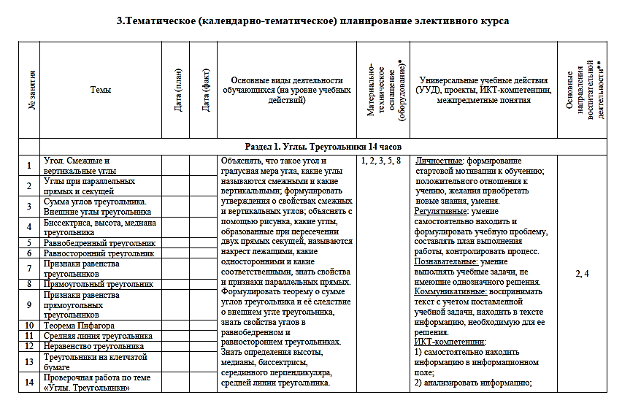

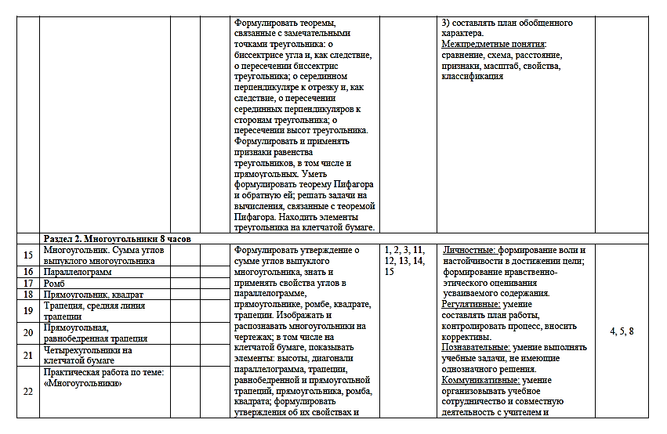

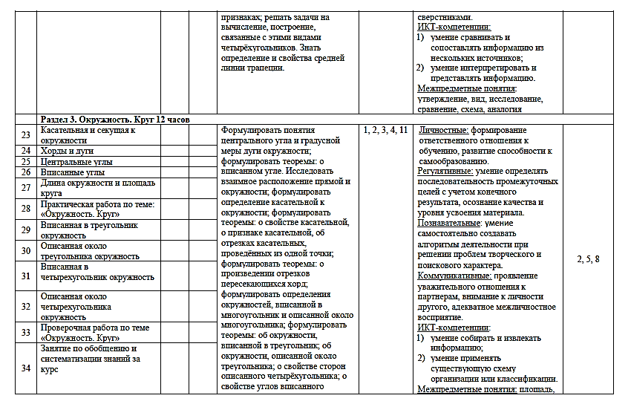

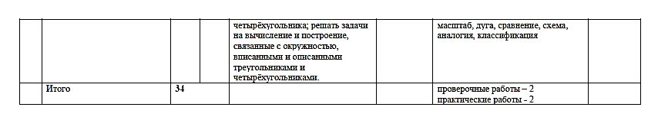

*Материально-техническое оснащение (оборудование)

1.Интернет-ресурс:

https://fipi.ru/oge/otkrytyy-bank-zadaniy-oge#!/tab/173942232-2

2. Учебное пособие для обучающихся «Практикум по геометрии, 8 класс», ГБОУ ИРО Краснодарского края, 2021.

3. Учебно-методическое пособие для учителя «Реализация элективного курса «Практикум по геометрии», 8 класс», ГБОУ ИРО Краснодарского края, 2021.

4. Классный набор чертежных инструментов (линейка классная, угольник классный, циркуль классный, транспортир классный)

5. Доска магнитно-маркерная или меловая.

6. Проектор мультимедийный с креплением

7. Компьютер (ноутбук) педагога.

8. Компьютер (ноутбук) обучающегося.

9. Система голосования (при наличии в ОО).

10. Интерактивная доска (при наличии в ОО).

11. Индивидуальный набор чертежных инструментов обучающегося (линейка, угольник, транспортир).

12. Ножницы.

13.Клей.

14. Цветная бумага, картон.

15. Проволока

|  |  |
| --- | --- |
| СОГЛАСОВАНО  Протокол № 1  заседания ШМО учителей информатико – математического цикла  МБОУ СОШ № 4 им. Г.П.Бочкаря  от 27. 08. 2024 года  ____________ Т.Н.Сергань | СОГЛАСОВАНО  Заместитель директора по УВР  МБОУ СОШ № 4 им. Г.П.Бочкаря  ______________ Е.Н.Сёрбат  29. 08. 2024 года |